Viering zondag 20 oktober 2024 – Heilig avondmaal

Protestantse gemeente Biddinghuizen

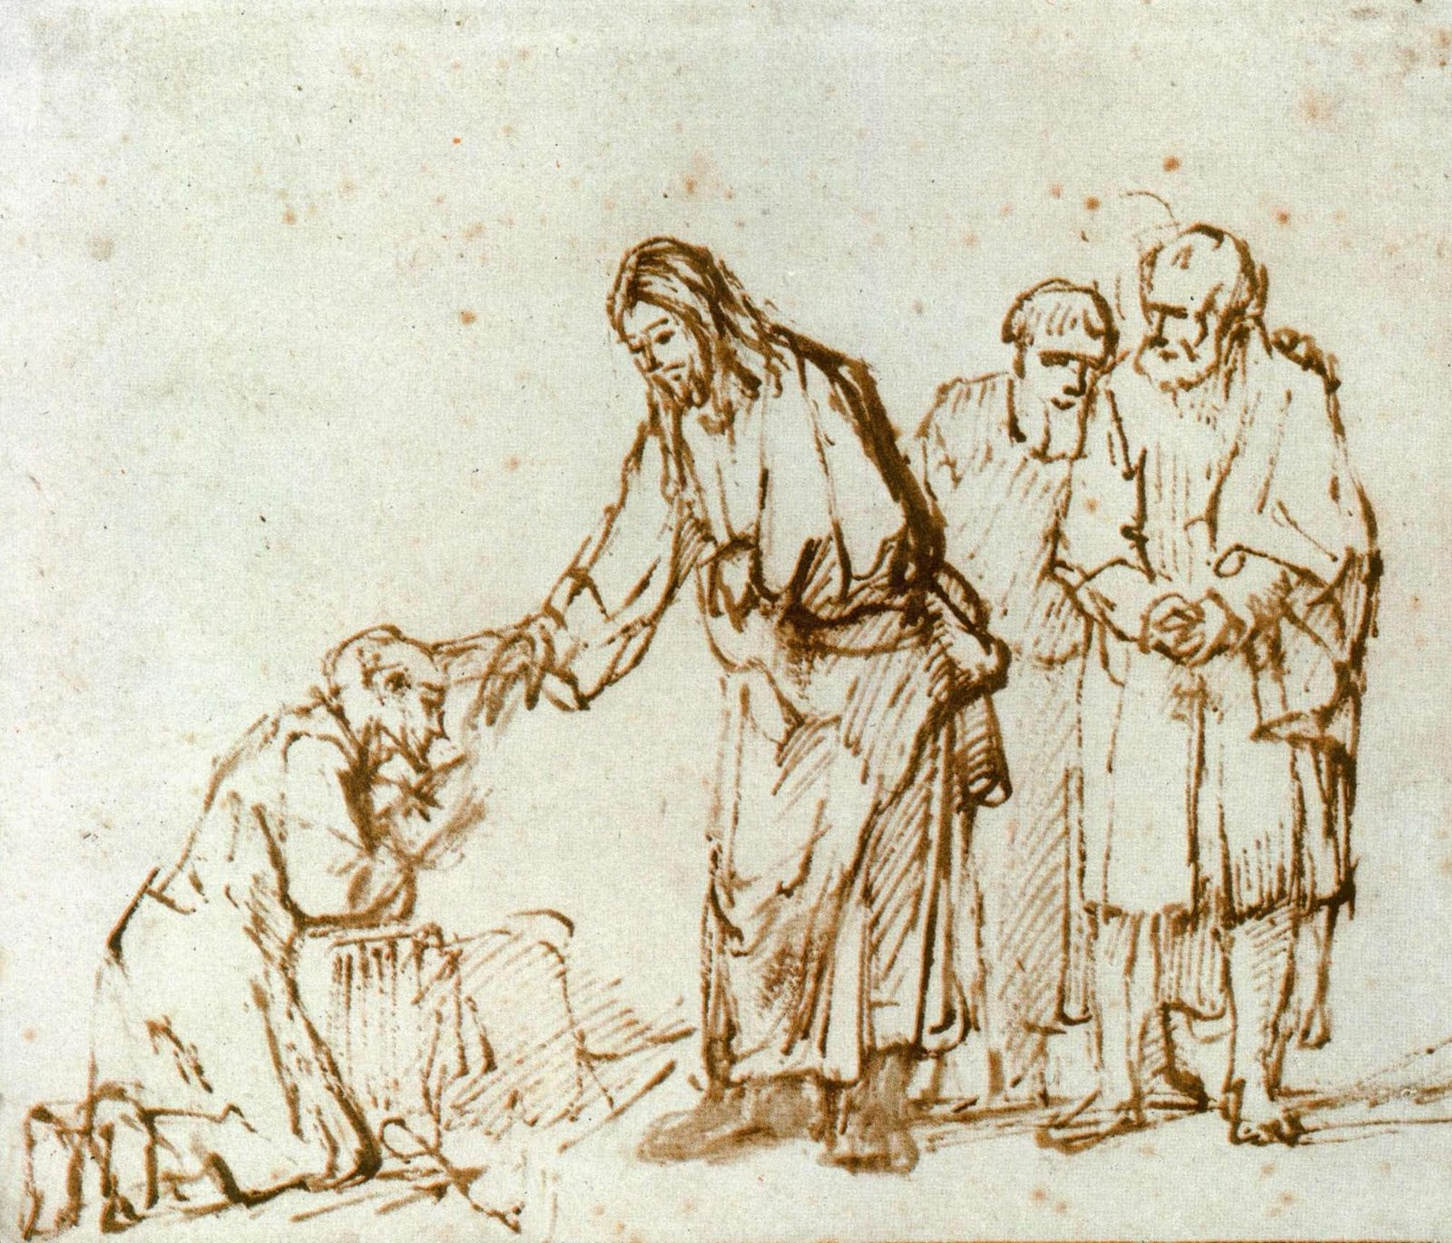

Thema: Leven is spreken, vrij-zijn en communie.

Welkom

Lied: Zing voor Gods licht (melodie Lied 868)

1. Zing voor Gods licht
dat de schepping nieuw kleurt in de morgen,
opklimt ten hemel met slingers wit en sluierwolken.
Zon strelend zacht na een verkwikkende nacht,
aarde leeft op als herboren.

2. Zing voor Gods kracht
die de ketenen breekt die ons binden,
duister verdrijft wanneer wanhoop en angst ons verblinden.
Wat ons beschaamt, mag in haar liefde bestaan.
Zij zoekt ons teder te vinden.

3. Zing voor Gods recht
dat de machthebbers mores zal leren,
arglist ontmaskert, uiteen jaagt wie trots paraderen.
Recht, levend recht, dat onderdrukking beslecht
en ons tot vrijheid doet keren.

4. Zing voor de heiligen,
zij gaan ons voor in geloven.
Als wij vermoeid niet meer kunnen, staan zij ons voor ogen.
Zij leven klaar; de nieuwe schepping is daar:
mensen door Gods Geest bewogen.

Aanvangswoord en groet
voorganger: Onze Helper is de HEER,
allen: die hemel en aarde gemaakt heeft;
voorganger: die trouw blijft, altijd weer,
allen: en niet loslaat wat zijn Hand begon.

voorganger: Genade, licht en vrede, met elk van jullie,
thuis en hier, van God de Vader,
en van Jezus onze Heer,
in de ruimte van de heilige Geest.
allen: Amen.
(we gaan weer zitten)

Kyriegebed – roep u mee: Heer ontferm U!

Glorialied: 713: 1, 2, 3, 4

Aandacht voor de kinderen

Inleiding op het thema (hierbij de afbeelding bovenaan laten zien, met het thema daaronder)

Gebed om de heilige Geest

Lezing: Jesaja 35: 1 - 10

Lied: 981

Lezing: Marcus 7: 31 - 39

Lied: 534

Preek – stilte – orgelspel

Lied 839

Collecte

Dankgebed, voorbeden en stil gebed

- Viering van de Tafel van Jezus -

Tafelgebed
vg. De Heer zal bij u zijn.
gem. De Heer zal u bewaren.
vg. Laat uw hart erbij zijn.
gem. Wij hebben ons hart bij de Heer.
vg. Laten wij God danken.
gem. Wij danken God!

Ja U komt onze dank toe, Heer onze God,
om alles wie Gij voor ons zijt,
onze Schepper, Bevrijder, Gastheer van het feest van waarlijk leven, onze Herder en Hoeksteen, ons Licht, namen honderd-uit.

U komt onze dank toe omdat Gij Liefde zijt:
een God die ons geen lot oplegt,
maar onze lotgevallen deelt, ons falen vergeeft,
ons heelt en nieuwe kleding aanreikt,
om samen te kunnen zingen en dansen voor uw aangezicht.

U die zich ons lijden aantrekt,
en zich verheugt in onze vreugden.
Zo hebt Gij U bewezen in ons midden,
en zo vertrouwen wij op U,
ook als uw aangezicht verborgen is.
Met allen die uw Naam hoog houden
in leven en sterven,
spreken wij ons voor U uit en zingen wij:

Lied: 704: 3

U komt onze dank toe, Heer onze God,
om Jezus uw Zoon: hij is het eeuwig Woord
dat ons uw liefde verklaart, hij is het levend brood
van uw ontferming, vergeving en nodiging tot Uw Feest.

Hij gaf ons het teken - van wat liefde mag heten,
Want, in de nacht van zijn overlevering,
nam Hij het brood, sprak de zegen daarover uit en zei:
Neemt en eet,
dit is mijn lichaam dat voor jullie gegeven wordt,
doe dit steeds weer en denk aan Mij,
hoe Ik jullie een voorbeeld heb gegeven.

Na de maaltijd, nam Hij de beker,
sprak hierover de dankzegging uit en zei:
Deze beker is de nieuwe band
tussen God, jullie en Mij.
Doe dit steeds weer en denk aan Mij,
aan mijn bloed, dat voor jullie
en voor alle mensen vergoten is,
tot geestkracht voor een nieuw bestaan.
Drink hieruit, leef hieruit,
Mij achterna!

Allen Als wij dan eten van dit brood
en drinken uit deze beker,
geloven wij in
Christus’ liefdedood en opstanding,
als Geestkracht in ons leven.

- Lied: In vuur en vlam zet ons de Geest (melodie Lied 871)

1. In vuur en vlam zet ons de Geest
gegeven op het Pinksterfeest,
ten leven op ons uitgestort –
hoort hoe Gods kerk geboren wordt!

2. Wie door dit vuur wordt aangeraakt
en uit het ongeloof ontwaakt,
beleeft – God lof! – een ommekeer,
de dag van de verrezen Heer.

3. Wie op het rijk van Christus hoopt
ontvangt de Geest en wordt gedoopt –
God heeft uw zonden weggedaan,
een nieuwe mens is opgestaan.

Vg Wij bidden: moge zijn brood en wijn
ons genezen en helen,
ín ons worden tot een dans van vreugde
en verbinding - met Christus en met elkaar!

Allen: Zijn Liefde raakt ons en maakt ons nieuw!

- Samen bidden we in één geest verbonden: Onze Vader…

- Wij wensen elkaar de vrede van Christus

- Delen van brood en wijn

- Dankgebed

- Slotlied: Vreugde, vreugde, louter vreugde (nieuwe tekst)

1. Vreugde, vreugde, louter vreugde
is bij U van eeuwigheid.
Schepper, die ’t heelal verheugde,
Bron van eeuwige vreugde zijt.
Gij, die woont in licht en luister
drijft de schaduwen uiteen.
Hij die zoekend doolt in ’t duister,
vindt het licht bij U alleen.

2. Duizend lichten, duizend kleuren
zijn de weerglans van uw pracht;
daarmee wilt Gij mensen beuren,
uit hun zorgen, uit hun nacht.
Grote God van licht en zegen
wees genadig, wijs richting.
Heer, U kent al onze wegen,
maak dat ieder tot U zingt!

3. Open nu ook onze ogen
voor het ware vreugdelicht,
opdat wij uw Naam verhogen,
spelend voor uw aangezicht.
Want in Christus raakt Gij in ons
aan de nieuwe Mens van vreugd,
die wij zijn en mogen worden,
wie door Hem zich opent, geeft.

- Zegen
- Gemeente antwoordt met: 3x ‘Amen!

- Orgelspel

